comment produire une tension alternative ?

I - Que trouve-t-on dans une génératrice de bicyclette ?

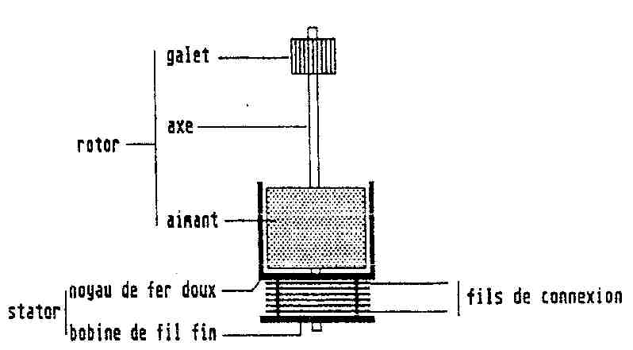
La génératrice de bicyclette est composée de deux parties :
- Le rotor composé d’un aimant à 8 pôles qui tourne, entraîné par un galet frottant sur le pneu de la roue
- Le stator fixe constitué d’une bobine de fil électrique enroulé autour d’un noyau de fer doux comportant 8 lames.

II - Quelle est la nature de la tension fournie par une génératrice de bicyclette ?
Observation des caractéristiques de la tension fournie par une génératrice de bicyclette en utilisant un oscilloscope.

 | La tension est :.  ……………………………………………..  ……………………………………………..  ……………………………………………..  ……………………………………………..  ……………………………………………..  ……………………………………………..  ……………………………………………..

On augmente la vitesse de rotation du rotor. Quels modifications constate-t-on sur la courbe ?
……………………………………………………………………………………………………………………………………………………………………………………………………………………………………………………………………………………………………………………………………………………………………….

Conclusion : La tension maximale et la période de la tension dépendent ……………………………
..………………………………………………………………………………………………………………………………………………………………………………………………………………………………………………………………………………………………………………………………………………………………………………………………………………………………………………………………………………………………………………………………………………………………

